13.12.2013г. Итоги районного конкурса новогоднего рисунка «Зимняя фантазия» в дошкольных образовательных учреждениях Базарно-Карабулакского района

13 декабря 2013 года состоялось подведение итогов районного конкурса новогоднего рисунка в ДОУ Базарно-Карабулакского муниципального района «Зимняя фантазия», в котором было представлено 93 работы воспитанников из 28 дошкольных образовательных учреждений района. Работы выполнены в соответствие с требованиями Положения о конкурсе по 3 номинациям.

Номинация «Новогодняя сказка»
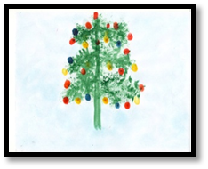
I место:
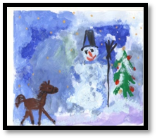
Пестов Дмитрий, 4 года. МБДОУ «Детский сад с.Вязовка Базарно-Карабулакского района Саратовской области»; воспитатель Клочкова Н.А.
Чебатуркин Александр, 6 лет. МБДОУ «Детский сад с.Хватовка Базарно-Карабулакского района Саратовской области»; воспитатель Чулисова И.В.
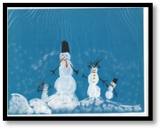
II место:
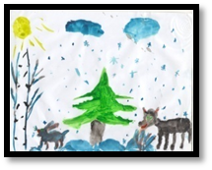
Иванова Полина, 6 лет. МБДОУ «Детский сад с.Хватовка Базарно-Карабулакского района Саратовской области»; воспитатель Близнова С.Б.
Аббасова Анастасия, 6 лет. МБДОУ «Детский сад с.Казанла Базарно-Карабулакского района Саратовской области»; воспитатель Логинова Т.С.
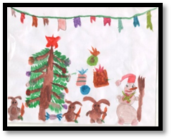
III место:
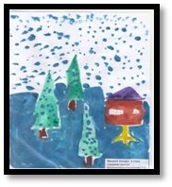
Никишин Владимир, 5 лет. МБДОУ «Детский сад «Ивушка» с.Липовка Базарно-Карабулакского района Саратовской области»; воспитатель Крылышкина О.И.

Жиленко Богдан, 4 года. МБДОУ «Детский сад с.Большая Гусиха Базарно-Карабулакского района Саратовской области»; воспитатель Скуратова Л.Б.
Кассихин Анатолий, 6 лет. МБДОУ «Детский сад №5 «Радость» р.п. Базарный Карабулак Саратовской области»; воспитатель Копенкина И.Ю.
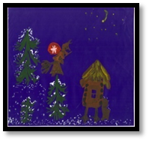
Сороконенко Сергей, 6 лет. МБДОУ «Детский сад №5 «Радость» р.п. Базарный Карабулак Саратовской области»; воспитатель Варыгина И.Е.
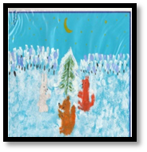
Парфенов Никита, 6 лет. МБДОУ «Детский сад №1«Теремок» р.п. Базарный Карабулак Саратовской области»; воспитатель Богачкина Ю.П.

Номинация « Зимушка-зима»
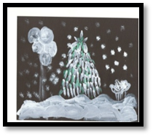
I место:
Макарычев Максим, 6 лет. МБДОУ «Детский сад с.Хватовка Базарно-Карабулакского района Саратовской области»; воспитатель Близнова С.Б.

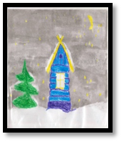
II место:
Кузнецов Артем, 6лет. МБДОУ «Детский сад с.Ключи Базарно- Карабулакского района Саратовской области»; воспитатель Самохвалова Т.М.

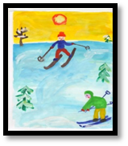

Филимонов Сергей, 6лет 5мес. МБДОУ «Детский сад №2 «Светлячок» р.п. Базарный Карабулак»; воспитатель Сычева Л.А.

Горбунов Илья, 6 лет. МБДОУ «Детский сад с.Старая Жуковка Базарно-Карабулакского района Саратовской области»; воспитатель Сухоручкина О.А.
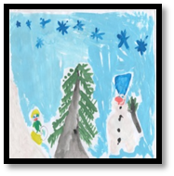
Крупнова Анастасия, 5лет. МБДОУ «Детский сад «Ивушка» с.Липовка Базарно-Карабулакского района Саратовской области»; воспитатель Деманова Г.В.

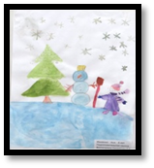
III место:
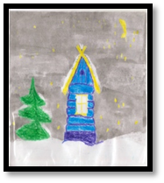
Жиленко Анна, 6 лет. МБДОУ «Детский сад с.Большая Гусиха Базарно-Карабулакского района Саратовской области»; воспитатель Скуратова Л.Б.

Курышов Вадим, 6 лет. МБДОУ «Детский сад с.Шняево Базарно-Карабулакского района Саратовской области»; воспитатель Ерюшева М.А.

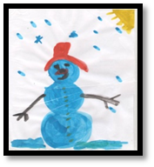
Кузнецов Андрей, 6 лет. МБДОУ «Детский сад с.Ключи Базарно-Карабулакского района Саратовской области»; воспитатель Самохвалова Т.М.

Номинация «Новогодний подарок»
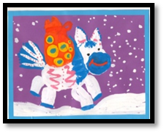
I место:
Маринина Ксения, 4года. МБДОУ «Детский сад №1 «Теремок» р.п. Базарный Карабулак»; воспитатель Шабунина Л.Е.

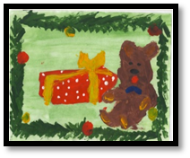
II место:
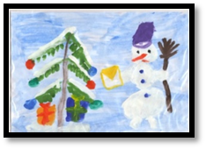
Деманов Егор, 5 лет. МБДОУ «Детский сад «Ивушка» Базарно-Карабулакского района Саратовской области»; воспитатель Деманова Г.В.
Сазыкин Игорь, 5 лет. МБДОУ «Детский сад Старая Жуковка Базарно-Карабулакского района Саратовской области»; воспитатель Деманова Г.В.
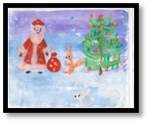
III место:
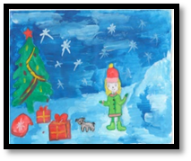
Горбунов Денис, 4 года. МБДОУ «Детский сад п.Свободный Базарно-Карабулакского района Саратовской области»; воспитатель Казакова И.Н.
Бобкова Ксения, 6 лет. МБДОУ «Детский сад с.Хватовка Базарно-Карабулакского района Саратовской области»; воспитатель Чулисова И.В.
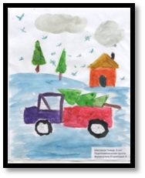
Шестаков Тимур, 6 лет. МБДОУ «Детский сад с. Большая Гусиха Базарно-Карабулакского района Саратовской области»; воспитатель Скуратова Л.Б.

ПОЗДРАВЛЯЕМ ПОБЕДИТЕЛЕЙ!!!

